Муниципальное бюджетное образовательное учреждение
«Средняя школа №34»
г. Смоленска

«Спасём Смоленские леса»
(социально значимый проект - акция по предмету
«Окружающий мир»)

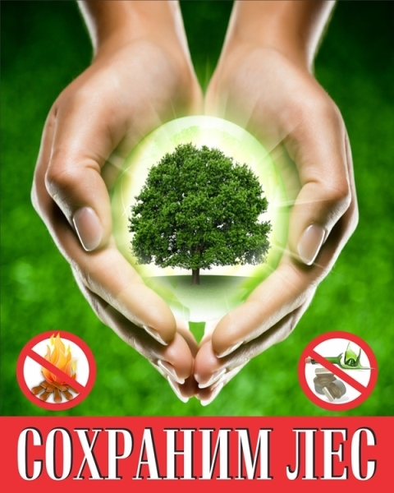

Руководитель проекта:
учитель начальных классов
Трофимова Елена Викторовна

2020-2021 уч.г.

Информационный раздел

Учебное заведение: Муниципальное бюджетное образовательное учреждение «Средняя школа №34» города Смоленска

Название: «Спасём Смоленские леса»

Идея проекта: Сохранить природу Смоленского края

Автор: Трофимова Елена Викторовна, учитель начальных классов

Исполнители: учащиеся 2 класса

Сроки реализации: январь - май 2020/ 2021 уч.г.

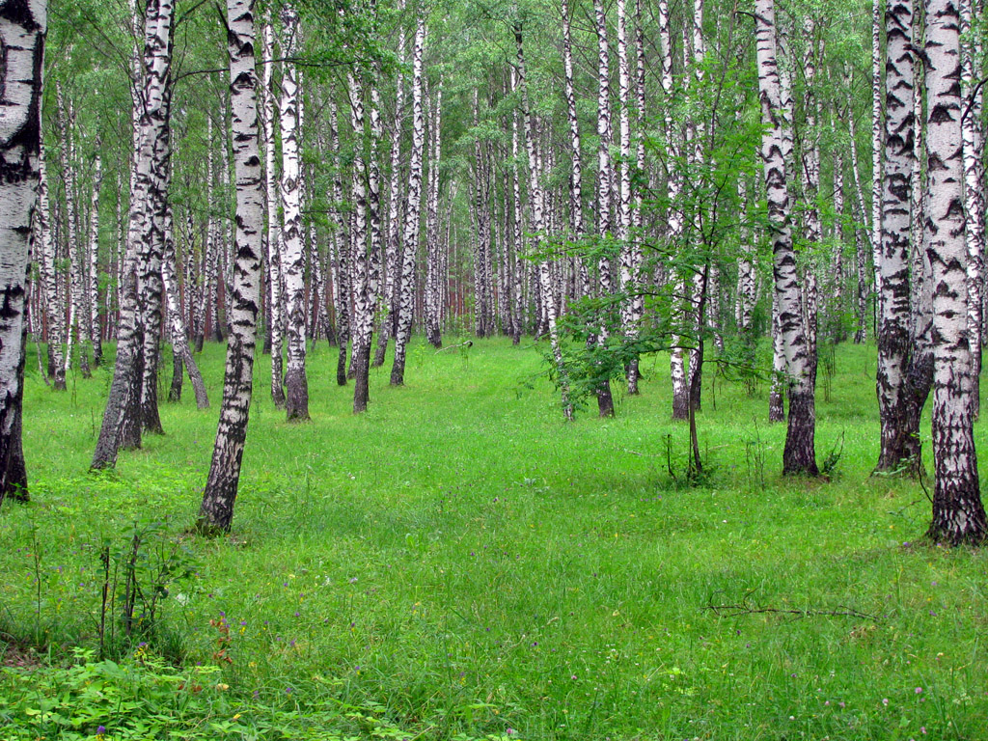

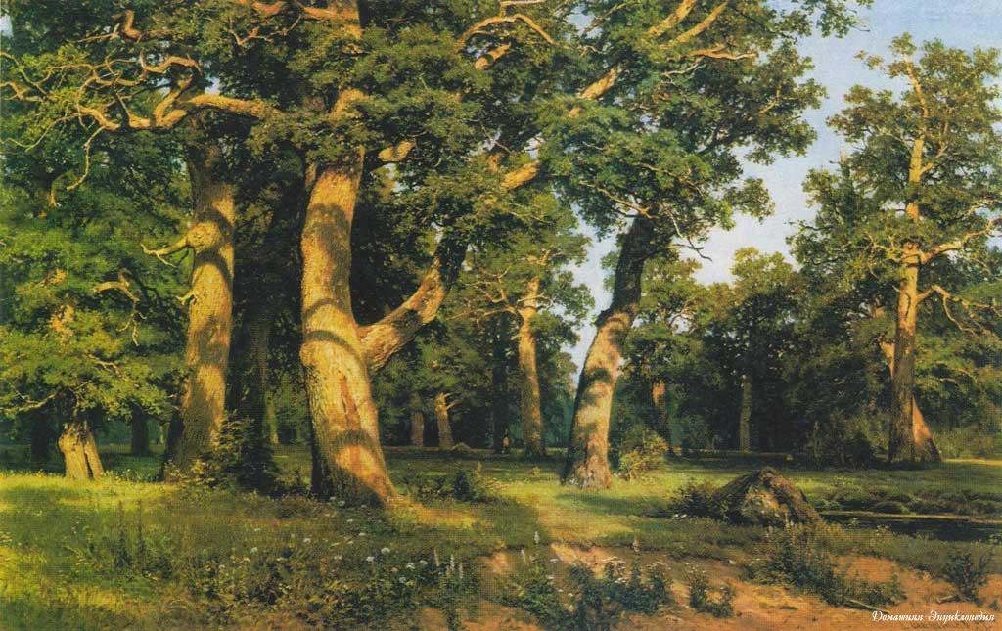

Пояснительная записка
Тема проекта: «Спаси Смоленские леса!»
Актуальность:
По всей России ширится и успешно развивается движение под названием «Спасем российские леса» - это эколого-просветительский проект по сбору макулатуры в школах. При разработке данного проекта в основу было положено формирование навыков экономного и бережного расходования бумаги, тем самым сохранения лесов, что является неотъемлемой частью экологического образование учащихся, воспитание ответственного и уважительного отношения к лесной экосистеме, ко всему на Земле, предотвращение разрушительного антропогенного воздействия на лесное сообщество.
Каждый день из офисов и домов выбрасывается огромное количество бумаги. Это десятки деревьев, сотни кубометров воды, тысячи киловатт электроэнергии. Посредством данного социального проекта учащиеся изучат правильное обращение с бумагой, которая может использоваться многократно, спасая тысячи деревьев.
Мы задались вопросом: что мы можем сделать для того, чтобы помочь сохранить леса Смоленского края?
Наблюдения позволили выдвинуть гипотезу: если постоянно экономно и бережно расходовать бумагу, продвигать идею сбора и сдачи в переработку макулатуры и привлекать внимание к проблемам раздельного сбора отходов, то это будет способствовать сохранению тысячи деревьев родного края.
Проблема: как помочь сохранить природу Смоленского края?
Предмет исследования: сохранение лесных ресурсов.
Объект исследования: лесные ресурсы Смоленского края.
Цель проекта: воспитание бережного отношения к природным ресурсам через рациональное использование бумаги, продвижение идей сбора и сдачи в переработку макулатуры и привлечение внимания к проблемам раздельного сбора отходов.
Задачи проекта:
• Привлечь внимание родителей и детей к необходимости бережного отношения к природе родного края
• Формировать систему первоначальных экологических знаний о родном крае
• Воспитывать любовное, заботливое отношение к природе, способствовать усвоению правил поведения в лесу
• Развивать чувственно-эмоциональную реакцию на окружающую среду

Практическая значимость работы состоит в том, что мы предлагаем конкретный реальный путь - сохранение лесных ресурсов через рациональное использование бумажной продукции.

Сроки работы: январь – май 2020/21 г
Методы и приёмы
Наблюдение, сравнение
Сбор информации
Работа с литературой, Интернет - источниками
Экскурсии
Обработка собранной информации
Практический метод, творческая работа.

План работы над проектом
• Довести до участников проекта важность данной проблемы
• Создание творческой группы (все учащиеся класса)
• Совместное составление плана работы над проектом
• Подбор методической и художественной литературы, иллюстративного материала
• Создание и распространение среди школьников буклетов и агитационных листков о бережном расходовании бумаги.
• Рисунки о значимости вторичного сырья из бумаги.
• Акции «Книга в дар библиотеке», «Сохрани учебник», «Сбор макулатуры». • Выступление с результатами работы

Участники проекта: учащиеся 3 «Г» класса МБОУ «СШ №34» г.Смоленска и учитель начальных классов Трофимова Е.В.

Ресурсное обеспечение проекта

Вид ресурсов | Перечень действий
Информационные | Спланировать рекламно-разъяснительную кампанию среди учащихся школы
Кадровые | Создать инициативную группу из учащихся класса и их родителей по реализации проекта
Программно-методические | Подготовить подборку материалов по оформлению экологического буклета и памятки школьникам
Материально - технические | Собрать и подготовить макулатуру

Этапы реализации проекта
Содержание работы | Срок
Экскурсия в парк, наблюдение за природой | январь
Подготовка памятки с призывом к сохранению лесных ресурсов | ноябрь
Пропаганда идеи сохранения смоленских лесов среди учащихся школы | декабрь
Участие в городской акции «Спасем Смоленские леса» | декабрь
Выступление участников акции с результатами работы Дальнейшее развитие проекта. | январь
Социальная оценка результатов реализации проекта
План проекта был полностью реализован. Инициативная группа (все учащиеся класса) награждена грамотами. Доброе дело не прошло незамеченным.
Администрация школы и учащиеся положительно оценили деятельность класса.
Результат проекта
• Участие в проекте всех учащихся класса и их родителей
• Повышение экологического сознания у всех участников проекта
Продуктами проекта являются:
• Буклеты и агитационные листки о бережном расходовании бумаги.
• Рисунки о значимости вторичного сырья из бумаги.
• Акции «Книга в дар библиотеке», «Сохрани учебник», «Сбор макулатуры».
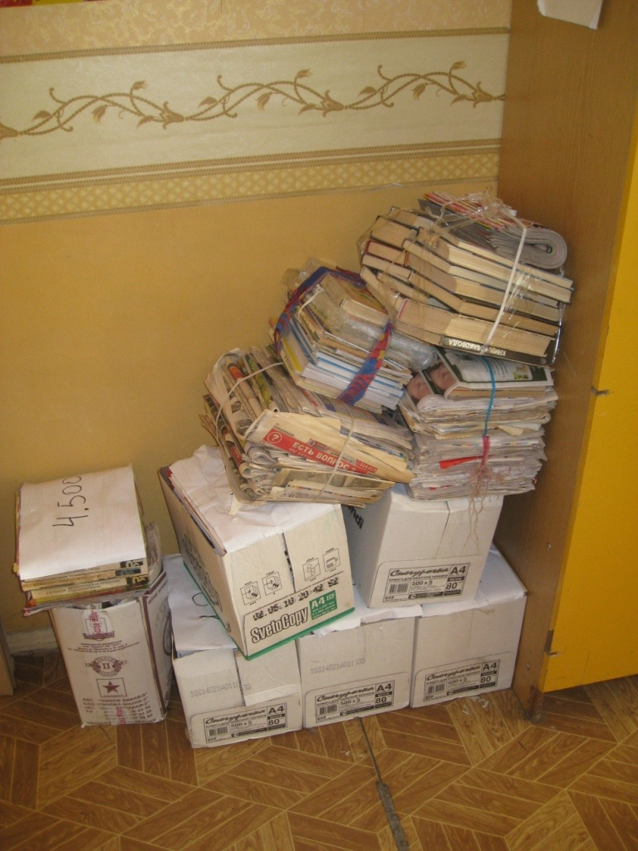

Памятка школьнику об экономии бумаги
1.Печатайте не очень важные документы на так называемых "оборотках" (уже напечатанные с одной стороны листы).
2.Используйте, по возможности, бумагу изготовленную из вторсырья
3. Чтобы "не смывать деревья в туалет" используйте туалетную бумагу из вторичной целлюлозы.
4. Многие учителя нашей школы принимают листы формата А4 для вторичного использования.
5. В конце учебного года, прежде чем выкидывать свои тетради, «чистые», пригодные для использования листы, вырви и отдай своему классному руководителю, он то найдет им применения

Старайтесь более экономно подходить к расходу бумаги, ведь на её изготовление люди тратят лесные богатства, а на их переработку, нужна вода и электричество в неразумных пределах.
За один учебный год примерно ВСЕ ученики школы расходуют 8148 кг бумаги, на производство бумаги в таком количестве уходит много ресурсов:
Объем древесных ресурсов - 679д.
Объем водных ресурсов - 34221,6 л.
Объем энергоресурсов – 83109,6 кВт/ч.
Задумайся! А ведь для того чтобы экономить бумагу нужно немногое –
не бери лишнего!!!

